Werkdocument: vragen en opdrachten bij onkruiden.
Voordat je begint met het gedeelte onkruiden lees je eerst de kennisblokjes uit ‘gewasbeschemring op het bedrijf’ nog eens goed door.
http://provisioning.ontwikkelcentrum.nl/objects//OC-37074d/OC-37074d.html
Maak aan de hand van de informatiedeeltjes de volgende vragen en opdrachten, die betrekking hebben op eht voorkomen en de biologie van onkruiden.
Onkruiden: waarom bestrijden?
- Wanneer zijn gewassen het meest gevoelig voor onderdrukking door onkruiden?
- Onkruiden zijn concurrent va het gewas. Wat nemen de onkruiden weg van het gewas?
- Geef een voorbeeld van een onkruid, dat giftig is voor het vee.
- Waarom wil je bij de teelt van bijvoorbeeld graszaad voor grasmengsels, geen onkruiden in het gewas hebben?
- Wat is de belangrijkste reden om de onkruiden op bestratingen te bestrijden?
Indeling van onkruiden.
- Welke onkruiden behoren tot de eenzaadlobbige onkruiden?
- Welke onkruiden behoren tot de tweezaadlobbige onkruiden?
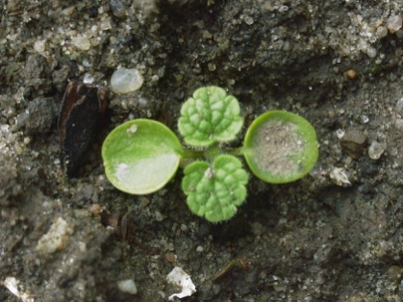
- Geef op de foto van de kiemplant van de paarse dovenetel aan: de kiemblaadjes of zaadlobben en de echte blaadjes.
- Geef drie voorbeelden van zaadonkruiden.
- Kruis aan welke onkruiden echte voorjaarskiemers zijn.
  - Melganzevoet
  - Hanenpoot
  - Muur
  - Kleine brandnetel
  - Perzikkruid
  - Kamille

Ga naar de beeldenbank gewasbescherming http://databank.groenkennisnet.nl/
In de onderstaande tabel staan een aantal onkruiden. Zoek de onkruiden op in de beeldenbank Lees de tekst per onkruid.
- Geef nu met kruisjes aan welke eigenschappen op een bepaald onkruid van toepassing zijn. Let op: je moet bij elk onkruid twee kruisjes zetten.

Naam plant | familie | Wortel  Onkruid | Zaad  onkruid | Uitlopervormend  onkruid | Eenzaadlobbig  (grassen) | Tweezaadlobbig  (niet grassen)
grote brandnetel | brandnetel
kleine brandnetel | brandnetel
muur | anjerfamilie
haagwinde | windefamilie
akkerdistel | composietenfamilie
straatgras | grassenfamilie
kweek | grassenfamilie
hanenpoot | grassenfamilie
zwaluwtong | duizendknoopfamilie
kleefkruid | sterbladigen
Kruipende boterbloem | ranonkelfamilie

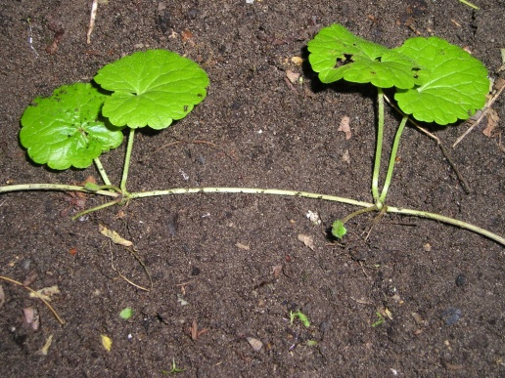
Hondsdraf is een plantje met bovengrondse uitlopers.

- Wat zijn wortelonkruiden?
- Haagwinde is een bekend wortelonkruid. Hoe kun je als hovenier of als maïs teler bijdragen aan het verder verspreiden van dit onkruid?
- Soms wordt de term ‘bedrijfshygiëne ‘gebruikt als het gaat om het voorkomen van verspreiding van onkruiden. Welke maatregel kun je nemen als je met een machine van het ene perceel naar het andere gaat?

Onkruiden: verspreiding en voorkomen.

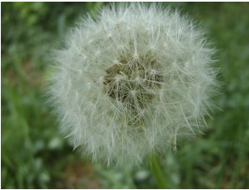
- Geef een paar voorbeelden van onkruiden die zich verspreiden zoals de paardenbloem op de foto.
- Hoe kan een teler of een hovenier bijdragen aan verder verspreiding van onkruiden?
- Noem twee onkruiden, die kenmerkend zijn voor lichte gronden en twee die vooral op zwaardere gronden voorkomen.
- Wat is een vals zaaibed? Wat is de bedoeling ervan?
- Per vierkante met kunnen op niet al te sterk vervuilde grond 80.000 onkruidzaden zitten in de bovenste 25 cm. Welk deel van deze zaden komt tot kieming en welk deel blijft in kiemrust?
- Waarom wordt geadviseerd rassen te kiezen die het veld snel sluiten?

